**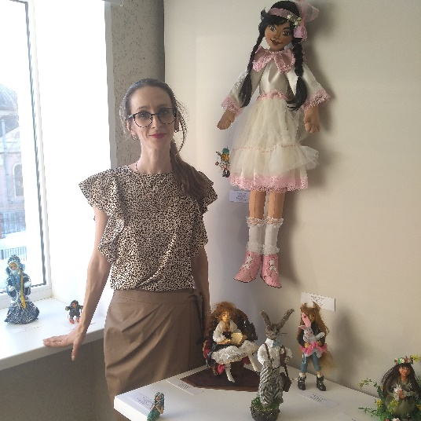Портфолио творческих достижений.**

Воронкова Екатерина Александровна, педагог дополнительного образования МАУ ДО «ДШИ имени А.А. Алябьева» города Тобольска.

Закончила в 2009 году государственное образовательное учреждение высшего профессионального образования «Тобольский государственный педагогический институт имени Д.И. Менделеева» в городе Тобольске, специальность – «изобразительное искусство». На отделении декоративно-прикладного искусства и дизайна преподаю дополнительные предпрофессиональные программы в области изобразительного искусства и дополнительные общеразвивающие программы в области декоративно-прикладноего творчества - основы изо и цветоведения, прикладное творчество, лепка, композиция прикладная, работа в материале, декоративнло-прикладное искусство и основы проектирования, беседы иб искусстве. Моим самым младшим ученикам всего 5 лет, а самым старшим -15. В рамках учебных программ работаем с детьми над проектами, используя различные материалы- гипс, природный материал, текстиль, картон и пр. Участвуем в региональных, всероссийских, международных профессиональных художественных и детских художественных конкурсах

|  |  |
| --- | --- |
| **Портфолио творческих работ учащихся с природным материалом.** | 20170110_095957.jpg  2015 год (140).JPG |
| **Портфолио творческих работ учащихся с гипсом, пластилином, ватой.** | IMG_6490.JPG    Медведева Полина.JPGРахимов Арсений.JPGIMG_6486.JPGПершина Полина.JPG  малахова юлия.JPGпопенова полина.JPG20170422_131249.jpg 20170422_143805.jpg баранова олеся.jpg  ишханиди н., 8 лет.JPG |
| **Портфолио творческих работ учащихся «Батик», «набойка» , работа с текстилем** | Арканова Дарья. 13 лет.jpg      игнатенко Кристина 13 лет.jpg  Сулим Екатерина 13 лет.jpgDSC_0255.JPGDSC_0270.JPGЗагваздина Екатерина 13 лет.jpg555.jpg |
| **Портфолио творческих работ учащихся «Имитация витража»** | 20180608_105012.jpg Борщева Елизавета. 11 лет.Подсвечник. Ящерка. Воронкова Е.А. (3).jpg Рахимов Роман, 11 лет. часы. Баба-яга. Воронкова Е.А..JPG  Даша Верещагина, 11 лет. Светильник. Совушки. Воронкова Е.А..jpg Скворцова Анастасия, 11 лет. светильник (1).JPG  Смурова Наталья. 11 лет. (2).JPG |
| **Портфолио творческих работ учащихся «Основы ИЗО и цветоведения»** | 20200221_145325.jpg20200221_145516.jpg20200221_151640.jpg  20200221_151800.jpg20200221_151821.jpgХодырев Арсений. храмы России.JPG  20200221_151622.jpg смурова наташа. баба я га.jpg |
| **Портфолио творческих работ учащихся на тему «Бумагопластика»** |  |
| **Портфолио творческих работ учащихся на тему «Гравюра»** |  |
| **Портфолио творческих работ учащихся на тему «Кукольный мир»** |  |
| **Портфолио моих творческих работ** |  |
| **Портфолио итогов участия творческих работ учеников в конкурсах художественного творчества** |  |
| **Портфолио моих педагогических и творческих достижений** |  |